Čtenářská soutěž
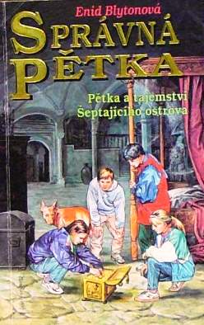
1.místo

------------------------------

29.ledna 2026

